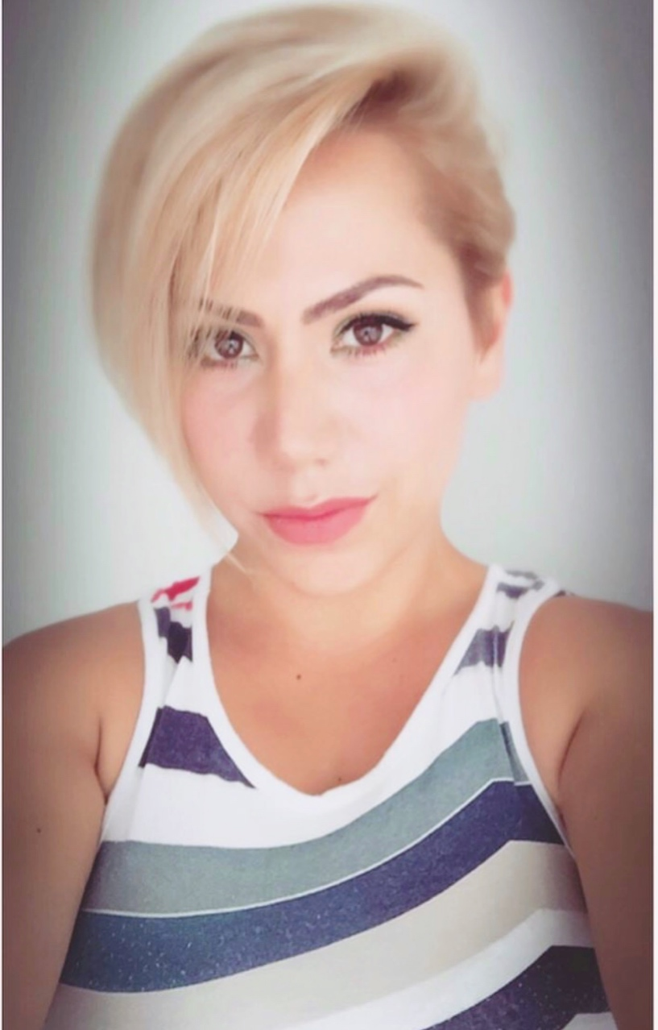

**Samariz Torres Cancino**

36 años

Calle 90a #76b-53, Bogotá, Colombia

Tel : 3102001

CC : 52796325

Email : [samtorresc@me.com](mailto:samtorresc@me.com)

**Maquilladora**

**1997 Bachillerato Básico**

***Bogotá - Colombia*** Colegio Simón Bolivar

**2011** **Diplomado en maquillaje social**

***Bogotá - Colombia*** Escuela de maquillaje Caretas

**2011 Diplomado en maquillaje artístico**

***Bogotá - Colombia*** Escuela de maquillaje Caretas

**2018 Carrera de maquillaje artístico**

***Bogotá - Colombia*** LCI Bogotá

***Idiomas:* Español:** Natal

**Ingles:** B2

**2016- 2018 DIGITAL CENTER, Fotografía**

***Bogotá, Colombia* Cargo ocupado : Maquillaje y peinado**

Tareas realizadas: Maquillaje profesional a novias.

Maquillaje profesional a quince añeras.

**ESTUDIOS**

**EXPERIENCIA LABORAL**

**Yennifer Nathaly Torres Cancino**

Digital Center, fotografía (Bogotá-Colombia)

Presidenta de la empresa

Teléfono : 3124685276

**Francisco Javier Carvajal León**

**Esposo (Bogotá-Colombia)**

Ingeniéro Mecanico – Ecopetrol

Teléfono : 3508606020

E-mail : Fjcarvajall@me.com

**REFERENCIAS PERSONALES**

**REFERENCIAS LABORALES**